# **功能架构设计**

## **架构图**



## **代码结构**

* 行情中心新增datacenter.provider项目。
* 数据新增表：

rd_security_map_sundrytype证券杂项分类关系表。

rd_security_stock股票基本信息表。

rd_sundry_security_type杂项分类表。

rd_credit_rating信用级别信息表。

# **数据库设计**

## **表结构**

* rd_security证券公共信息表（以下字段为新增字段）

|  |  |  |  |  |  |
| --- | --- | --- | --- | --- | --- |
| 中文名 | 英文名 | 类型 | 不是null | 是否主键 | 描述 |
| 发型规模 | issue_amountact | decimal(18,4) |  |  |  |
| 是否公开发行 | is_exchmarket | varchar(1) |  |  | 1：是，2：否 |
| 发型起始日期 | issue_begin_date | datetime |  |  |  |
| 发行人编号 | issuer_no | varchar(20) |  |  | 该字段与发行人分支冲突，按照发行人分支处理 |

* rd_security_bond债券基本信息表（以下字段为新增字段）

|  |  |  |  |  |  |
| --- | --- | --- | --- | --- | --- |
| 中文名 | 英文名 | 类型 | 不是null | 是否主键 | 描述 |
| 修正久期 | modified_duration | decimal(18,4) |  |  |  |
| 担保方式 | guarantee_type | varchar(50) |  |  | 参考字典信息 |
| 利率基准代码 | rate_benchmark_code | varchar(50) |  |  | 参考字典信息 |
| 投资人行权日期 | investor_exercise_date | datetime |  |  |  |
| 发行人行权日期 | issuer_exercise_date | datetime |  |  |  |
| 下一个兑付日 | next_payment_date | datetime |  |  |  |
| 发行面额 | denomination | decimal(18,4) |  |  |  |
| 主体外部评级 | ext_issuer_rating | varchar(20) |  |  | 参考字典信息 |
| 主体外部评级日期 | ext_issuer_rating_date | datetime |  |  |  |
| 主体外部评级机构 | ext_issuer_rating_inst | varchar(50) |  |  | 参考字典信息 |
| 债项外部评级 | ext_bond_rating | varchar(20) |  |  | 参考字典信息 |
| 债项外部评级日期 | ext_bond_rating_date | datetime |  |  |  |
| 债券外部评级机构 | ext_bond_rating_inst | varchar(50) |  |  | 参考字典信息 |
| 内部评级 | int_bond_rating | varchar(20) |  |  |  |
| 计息基准 | coupon_quotation_benchmark | varchar(50) |  |  |  |

* rd_equal_security债券关联券关系表

|  |  |  |  |  |  |
| --- | --- | --- | --- | --- | --- |
| 中文名 | 英文名 | 类型 | 不是null | 是否主键 | 描述 |
| 主键id | id | bigint(20) | 是 | 是 |  |
| 关联券1id | security_id | varchar(40) |  |  |  |
| 关联券2id | equal_security_id | varchar(40) |  |  |  |

* rd_security_stock股票基本信息表

|  |  |  |  |  |  |
| --- | --- | --- | --- | --- | --- |
| 中文名 | 英文名 | 类型 | 不是null | 是否主键 | 描述 |
| 证券id | security_id | varchar(40) | 是 | 是 |  |
| 是否待上市 | is_before_listed_date | varchar(1) |  |  |  |
| 板块 | list_board | varchar(50) |  |  |  |

* rd_security_fund基金基本信息表（以下字段为新增字段）

|  |  |  |  |  |  |
| --- | --- | --- | --- | --- | --- |
| 中文名 | 英文名 | 类型 | 不是null | 是否主键 | 描述 |
| 成立日期 | setup_date | datetime |  |  |  |
| 上市日期 | list_date | datetime |  |  |  |
| 封闭期 | closed_period | decimal(18,4) |  |  |  |

* rd_security_map_sundrytype证券杂项分类关系表

|  |  |  |  |  |  |
| --- | --- | --- | --- | --- | --- |
| 中文名 | 英文名 | 类型 | 不是null | 是否主键 | 描述 |
| 证券id | security_id | varchar(40) | 是 |  |  |
| 杂项分类代码 | sundry_security_type_code | varchar(200) | 是 |  |  |

* rd_sundry_security_type杂项分类字典表

|  |  |  |  |  |  |
| --- | --- | --- | --- | --- | --- |
| 中文名 | 英文名 | 类型 | 不是null | 是否主键 | 描述 |
| 证券类型代码 | security_type_code | varchar(100) |  |  |  |
| 证券杂项分类代码 | sundry_security_type_code | varchar(200) | 是 | 是 |  |
| 证券杂项分类名称 | name | varchar(100) |  |  |  |

* rd_credit_rating信用级别字典表

|  |  |  |  |  |  |
| --- | --- | --- | --- | --- | --- |
| 中文名 | 英文名 | 类型 | 不是null | 是否主键 | 描述 |
| 评级机构代码 | inst_no | varchar(20) | 是 |  |  |
| 等级序号 | rating_sort_no | decimal(20,0) | 是 |  |  |
| 信用级别 | credit_rating | varchar(50) | 是 |  |  |
| 通用等级 | universal_rating | varchar(20) | 是 |  |  |

## **数据字典**

* rd_dictionary_item字典数据
* 担保方式

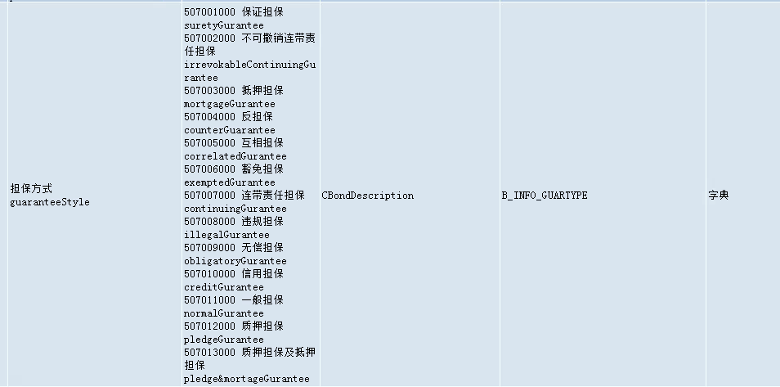

|  |  |
| --- | --- |
| 代码 | 名称 |
|  |  |
|  |  |
|  |  |

* 利率基准代码

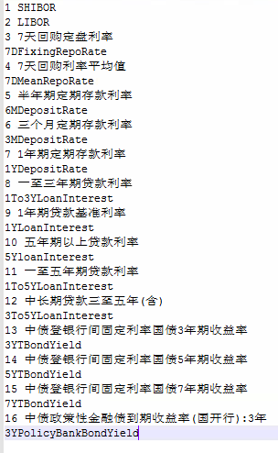

|  |  |
| --- | --- |
| 代码 | 名称 |
|  |  |
|  |  |
|  |  |

* 评级机构

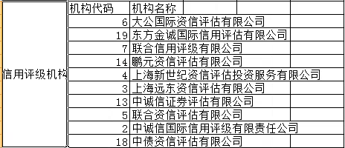

|  |  |
| --- | --- |
| 代码 | 名称 |
|  |  |
|  |  |
|  |  |

* 计息基准



|  |  |
| --- | --- |
| 代码 | 名称 |
|  |  |
|  |  |
|  |  |

* 板块

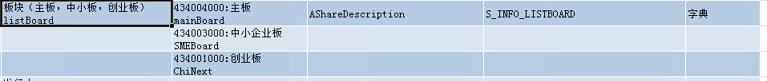

|  |  |
| --- | --- |
| 代码 | 名称 |
|  |  |
|  |  |
|  |  |

* 付息品种新增累进利率

|  |  |
| --- | --- |
| 代码 | 名称 |
| PROGRESSIVE | 累进利率 |

* rd_credit_rating信用级别字典数据
* 信用级别

|  |  |
| --- | --- |
| 代码 | 名称 |
|  |  |
|  |  |
|  |  |

* rd_sub_security_type子类型新增字典数据
* 债券新增子类型

|  |  |
| --- | --- |
| 代码 | 名称 |
| SHORT_FINANCING_BOND | 短期融资债券 |
| MEDIUM_TERM_NOTES | 中期票据 |
| ABS | 资产支持证券 |
| SUPRANATIONAL_BOND | 国际机构债券 |
| AGENCY_BOND | 政府支持机构债 |
| CD | 同业存单 |
| PPN | 定向工具 |

* rd_sundry_security_type杂项分类字典数据
* 债券杂项分类

|  |  |
| --- | --- |
| 代码 | 名称 |
| UNBAN_INVESTMENT_BOND | 城投债 |
| MOR_BOND | 铁道债 |
| REAL_ESTATE_BOND | 房地产债 |
| PP_NISSUED_BY_EXCHANGE_MARKET | 交易所私募债 |
| T_BOND | 信用债 |
| DEBENTURE | 利率债 |
| NONPOLICY_BANK_BOND | 非政策性金融债 |
| OPTION_EMBEDDED_BOND | 含权债 |
| STRAIGHT_FINANCIAL_BOND | 普通金融债(一次性还本付息) |
| PREPETUAL_BOND | 永续债 |
| PPN | 非公开定向债务融资工具 |
| FINANCING_BOND | 融资券 |
| SUBPRIME_BOND | 次级债 |
| LARGE_AMOUNT_DEPOSIT_BOND | 大额存单 |
| SCP | 超短期融资债券 |
| POLICYBANK_BOND | 政策金融债 |
| SMECN | 集合票据 |
| PRIVATE_PLACEMENT_BOND | 私募债 |
| ABN | 资产支持票据 |

* 股票杂项分类

|  |  |
| --- | --- |
| 代码 | 名称 |
| ST_LEVEL | 风险警示股票 |
| IS_MULTI_MARKET_LISTED | 多地上市股票 |
| IS_PERFERRED_STOCK | 是否优先股 |

* 基金杂项分类

|  |  |
| --- | --- |
| 代码 | 名称 |
| ETF | ETF基金 |
| MONETARY_FUND | 货币基金 |
| BOND_FUND | 债券基金 |
| EQUITY_FUND | 股票基金 |
| HYBRID_FUND | 混合基金 |
| OPEN_END_FUND | 开放式基金 |
| CLOSE_END_FUND | 封闭式基金 |
| SPLIT_CAPITAL_FUND | 分级基金 |
| FOF | FOF基金 |
| PERIODIC_CLOASE_END_FUND | 定期开放式基金 |
| QDII | QDII基金 |
| GOLD_FUND | 黄金基金 |
| COMMODITY_FUND | 商品基金 |
| PENSION_FUND | 养老基金 |
| FINANCIAL_PLANING_FUND | 理财基金 |
| OTHER_FUND | 其他基金 |

# 证券信息管理

## 新增、修改、详情

* 公共字段部分新增字段
* 杂项分类：下拉列表形式，并且随着证券类型的变化而变化成指定列表。
* 发型规模：数字输入框
* 是否公开发行：勾选框
* 发型起始日期：日期选项框
* 债券部分新增字段
* 修正久期：数字输入框
* 担保方式：下拉列表形式
* 利率基准代码：下拉列表形式
* 投资人行权日期：日期选项框
* 发行人行权日期：日期选项框
* 下一个兑付日：日期选项框
* 发行面额：数字输入框
* 主体外部评级机构：下拉列表形式
* 主体外部评级：下拉列表形式，并且根据评级机构的变化而变化成指定列表
* 主体外部评级日期：日期选项框
* 债券外部评级机构：下拉列表形式
* 债项外部评级：下拉列表形式，并且根据评级机构的变化而变化成指定列表
* 债项外部评级日期：日期选项框
* 内部评级：下拉列表形式（因为每个机构有自己的信用级别，多以该字段为cims评级字段，所以该字段内容为所有信用并集的并集）
* 计息基准：下拉列表形式（由于需求的变化暂时未实现，现在只能手工输入）
* 股票部分新增字段
* 板块：下拉列表形式
* 是否待上市：勾选框
* 基金部分新增字段
* 成立日期：日期选项框
* 上市日期：日期选项框
* 封闭期：数字输入框

## 相关api表格更新